
О присвоении наименований безымянным улицам
Решение акима Лесного сельского округа Аккайынского района Северо-Казахстанской области от 13 марта 2019 года № 2. Зарегистрировано Департаментом юстиции Северо-Казахстанской области 13 марта 2019 года № 5248
В соответствии с подпунктом 4) статьи 14 Закона Республики Казахстан от 8 декабря 1993 года "Об административно-территориальном устройстве Республики Казахстан", статьей 37 Закона Республики Казахстан от 23 января 2001 года "О местном государственном управлении и самоуправлении в Республике Казахстан", на основании заключения ономастической комиссии при акимате Северо-Казахстанской области от 26 ноября 2018 года и с учетом мнения населения соответствующей территории, аким Лесного сельского округа Аккайынского района Северо-Казахстанской области РЕШИЛ:
1. Присвоить наименования следующим безымянным улицам села Ленинское Лесного сельского округа:
безымянную улицу – на улицу Заводская;
безымянную улицу – на улицу Московская;
безымянную улицу – на улицу Астана;
безымянную улицу – на улицу Олимпийская;
безымянную улицу – на улицу Пушкина;
безымянную улицу – на улицу Конституция Казахстана;
безымянную улицу – на улицу Мира;
безымянную улицу – на улицу Халықтар достығы;
безымянную улицу – на улицу Первомайская;
безымянную улицу – на улицу Абая;
безымянную улицу – на улицу Мағжан Жұмабаев;
безымянную улицу – на улицу Целинная;
безымянную улицу – на улицу Еңбек;
безымянную улицу – на улицу Новостроительная;
безымянную улицу – на улицу Молодежная;
безымянную улицу – на улицу Гагарина;
безымянную улицу – на улицу Юбилейная;
безымянную улицу – на улицу Желтоқсан
безымянную улицу – на улицу Подлесная;
безымянную улицу – на улицу Степная;
безымянную улицу – на улицу Новая, согласно схематической карте 1;
2. Присвоить наименования следующим безымянным улицам села Дайындык Лесного сельского округа:
безымянную улицу – на улицу Достық;
безымянную улицу – на улицу Нұрмағамбет Жамшин, согласно схематической карте 2.
3. Контроль за исполнением настоящего решения оставляю за собой.
4. Настоящее решение вводится в действие по истечении десяти календарных дней после дня его первого официального опубликования.
Аким  Лесного сельского округа | К. Бабаков
Схематическая карта №1 о присвоении наименований безымянным улицам села Ленинское Лесного сельского округа

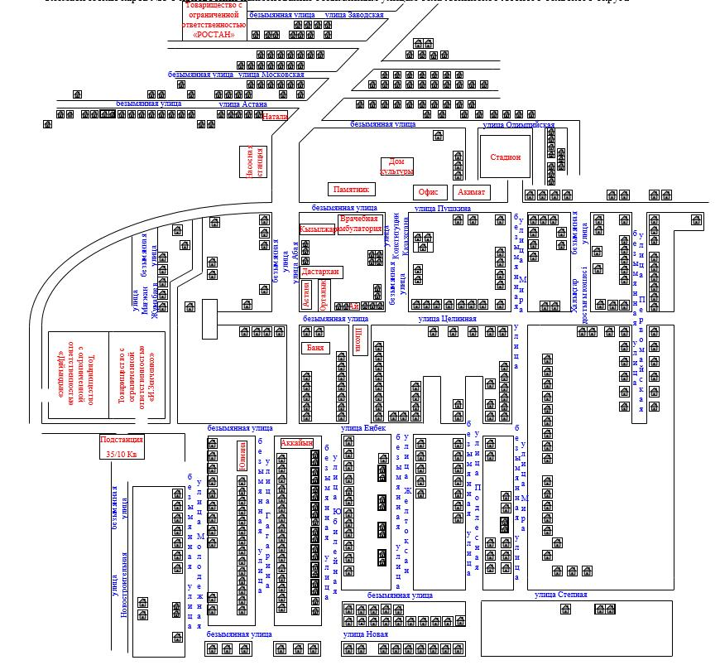

Аким Лесного сельского округа К. Бабаков
Схематическая карта №2 о присвоении наименований безымянным улицам села Дайындык Лесного сельского округа

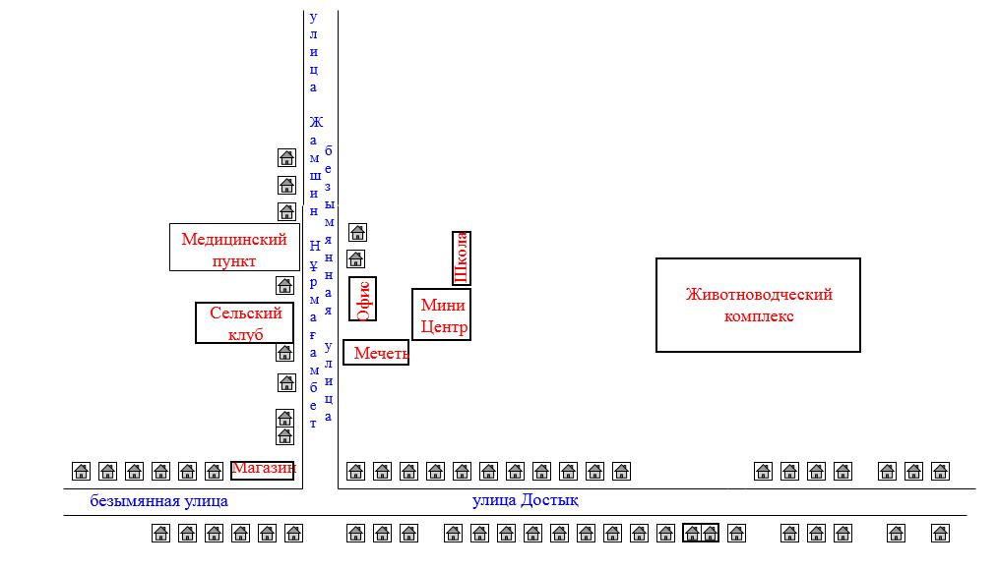

Аким Лесного сельского округа К. Бабаков

© 2012. РГП на ПХВ «Институт законодательства и правовой информации Республики Казахстан» Министерства юстиции Республики Казахстан

